|  |
| --- |
| http://www.becas.sep.gob.mx/images/logo.png  TECNOLÓGICO NACIONAL DE MÉXICO  Instituto Tecnológico de Chihuahua II |
| Shrinking Header |
|  |
|  |
|  |
| 20/11/2016  Unidad III  Daisy Guadalupe Meraz Zapata  12550509  Aplicaciones Web Para Dispositivos Móviles |

Contenido

Desarrollo 3

Paso1 3

Paso2. 4

Paso3. 7

# Desarrollo

Luego de haber iniciado un nuevo proyecto en blanco de ionic, abrimos nuestra aplicación de editor de texto, en este caso usaremos Sublime Text, pero pueden usar el de su preferencia. En el cual abriremos la carpeta del proyecto ya creado de ionic.

Para la realización de esta práctica solo haremos modificación en dos archivos, que están dentro de la carpeta de “www” que serían el index y el app.js.

## Paso1

El código de esta será el siguiente:

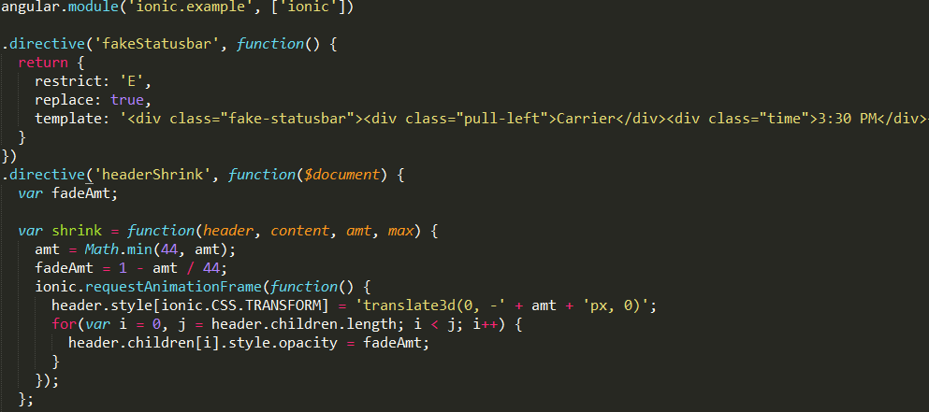  
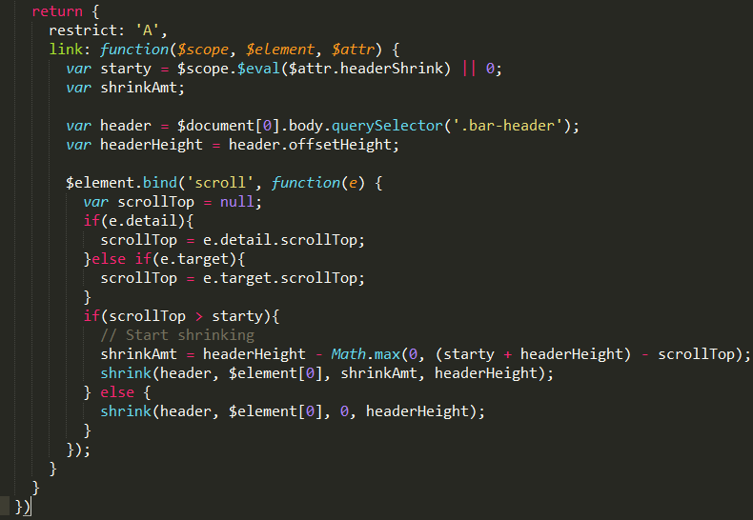

En donde inicializamos el modulo, con el nombre de ionic.example.

## Paso2.

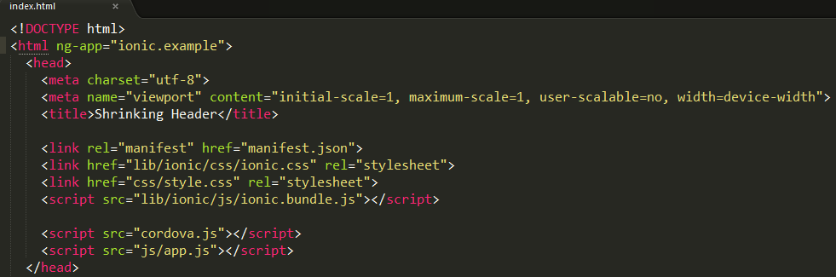

Iniciamos nuestra app con el ng-app en <html>, recordemos que la llamamos ionic.example.

Nuestra práctica tendrá el título de Shrinking header, podremos ponerla, o no según nosotros queramos. Lo demás viene por defecto ya creada nuestra aplicación de ionic, también vendrán trozos de código en comentario, podemos ignorarlos y borrarlos.

Así quedaría nuestro body:

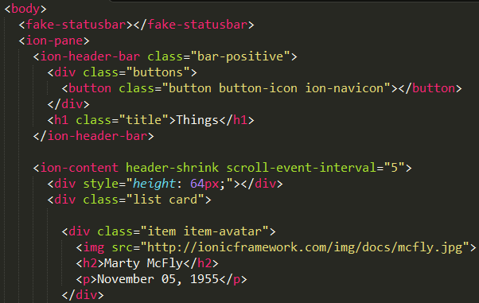

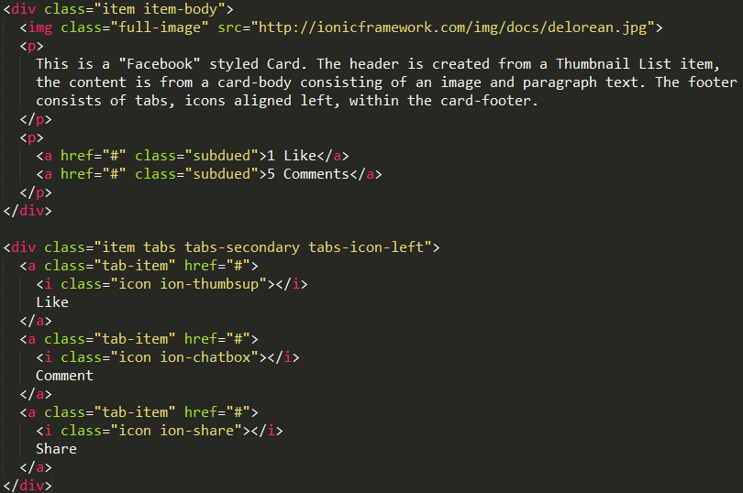  
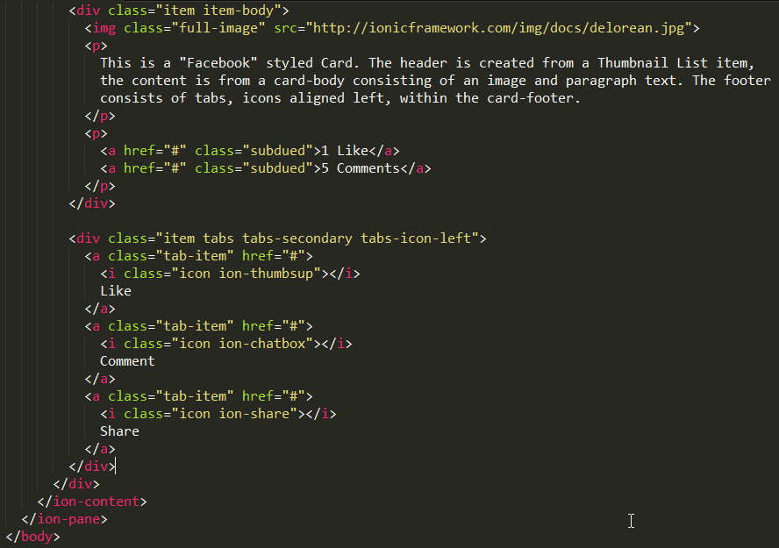

## Paso3.

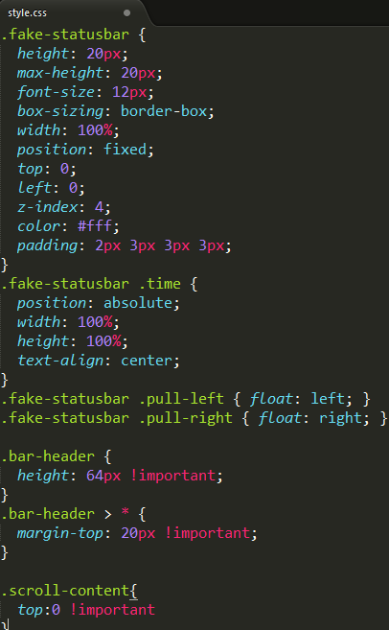

Eso sería toda la modificación que tendríamos que hacer para que esta práctica funcionara.



